TÍTULO: Ordenha mamaria no Banco de Leite Humano - Sala de ordenha | VERSÃO: 00
Elaborador: Enfº Eric da Cunha Souza | Dt elaboração: 25/08/2023
Aprovação da Gerência: Enfª Glauciléia de Souza Arbach | Dt aprov. Gerência: 28/08/2023
Revisor: Enfº Andre Luiz Baptista Reis | Dt revisão: 28/08/2025

1. DEFINIÇÃO
É o ato de retirada do leite humano para o fornecimento ao recém-nascido (RN) diretamente das mamas, que se encontra na Unidade de Terapia Intensiva Neonatal, Unidade de Cuidados Intermediários Neonatal e Alojamento conjunto. Como também as mães que procuram o banco de leite junto com seu RN.

2. OBJETIVO
- Esvaziar as mamas após as mamadas, se necessário;
- Facilitar a pega correta no momento da mamada;
- Aliviar o ingurgitamento mamário;
- Fortalecer o vínculo afetivo mãe-bebê.
- Promoção e defesa contra infecções.
- Estimular o desenvolvimento cognitivo e emocional do bebê.

3. INDICAÇÃO E CONTRAINDICAÇÃO
Indicação: Indicado para todas as puérperas que necessitam de orientação e apoio com a amamentação.

Contraindicação: Não se aplica.

4. EXECUTANTE
Enfermeiro, Técnico de enfermagem e Lactarista.

5. ORIENTAÇÃO AO PACIENTE PRÉ-PROCEDIMENTO
- Cumprimentar, apresentar e se identificar;
- Informar ao paciente o procedimento a ser realizado solicitando;

Ex.: “Bom dia Sra. Maria, meu nome é Rosangela, sou a tec. de enfermagem do banco de leite, estarei responsável pelas orientações sobre os cuidados com a sua mama...”
6. DESCRIÇÃO DE MATERIAL
- EPIs – Equipamento de Proteção Individual (gorro, máscara, luvas de procedimento e óculos de proteção);
- Copo dosador estéril com tampa;
- Etiqueta para identificação do frasco dosador;
- Planilha de registro da doadora;
- Planilha de registro (mapa de dieta) do dia para o registro do volume ordenhado.
- Caneta;
7. DESCRIÇÃO DETALHADA DAS ATIVIDADES
7.1 Antes da ordenha

- Acolher a doadora, orientando a retirar os adornos e a lavagem das mãos e antebraços até os cotovelos com água e sabão, enfatizando que a mesma deve estar com as mãos bem higienizadas;

- Acomodar a doadora na sala de ordenha de forma confortável ou em seu leito no alojamento comum;

- Caso a mama apresente alguma sujidade, fornecer um pacote de gaze com água para limpeza;

- Fornecer máscara e touca à doadora, orientando quanto ao uso (todo o cabelo preso dentro da touca); enfatizar que a mesma deve estar com as mãos bem higienizadas;

- Entregar à doadora o copo dosador (Fig.1) esterilizado com técnica de abertura adequada da embalagem (abrir pela aba indicada, sem rasgar, evitando que o profissional toque no copo);

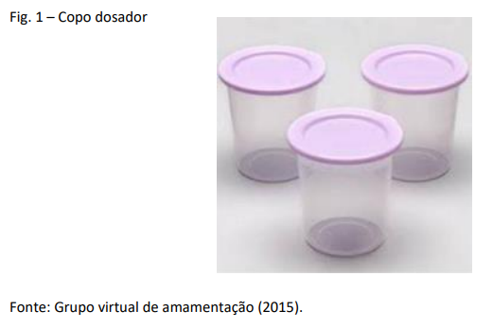

7.2 Técnica de extração manual

- Apoiar a mama na região inferior com uma das mãos e com a outra massagear com as pontas dos dedos indicador e médio ou a palma da mão;

- Iniciar a massagem pela região central dos mamilos, em sentido horário, seguindo para a base da mama, com movimentos circulares e fazendo uma leve pressão (Fig. 2);

- Massagear principalmente nas áreas endurecidas (ingurgitadas) com as pontas dedos indicador e médio em movimentos circulares ;

- Acomodar a mama na palma da mão, colocando em formato de C entre o dedo polegar e indicador respeitando o limite da aréola;

- Comprimir a mama devidamente acomodada na mão em direção ao tórax, com movimentos leves e rítmicos, sem deslizar a mão sobre a pele para não lesionar a mama (Fig. 3);

- Desprezar os primeiros jatos (0,5 a 1 ml), com a finalidade de diminuir o risco de contaminação do leite ordenhado;

- Apoiar o copo dosador logo abaixo da aréola e começar a extração do leite, alternando os locais de compressão ao redor da aréola para esvaziar todas as áreas;

- Retornar ao início, quando houver a diminuição do fluxo de leite, até o esvaziamento completo da mama ou alívio do ingurgitamento.
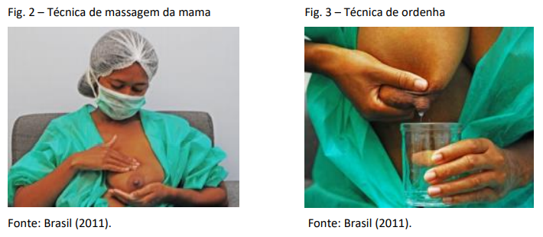
NOTIFICAÇÃO DE EVENTO ADVERSO

A notificação pode ser obtida por dois métodos: ativo ou passivo. No método ativo, há que se ter uma equipe para realizar busca ativa em diversas fontes de informação, como prontuários, prescrições e a própria equipe de saúde. A busca ativa pode ser deflagrada por “gatilhos ou pistas” ou simplesmente é feita a revisão de todos os pacientes de uma ou várias unidades em visitas ou rondas. No método passivo, amplamente utilizado por ser mais custo-efetivo que a busca ativa, é a chamada notificação voluntária, que é preenchida pelo profissional que descreve a ocorrência, não havendo a necessidade de se identificar.
É passivo porque a equipe que investiga recebe as notificações que são enviadas voluntariamente, através das notificações de eventos adversos. Essa ferramenta é recebida pelo Núcleo de Segurança do Paciente, que centralizará as notificações de incidentes ou queixas sobre fatos ocorridos durante a assistência à saúde, e permite identificar, analisar, tratar e monitorar os riscos, de forma a identificar falhas nos processos e ações de melhorias contínuas.
Devem ser notificados dados completos do paciente, circunstâncias em que ocorreu o evento, se houve dano ou não é conduta adotada. Os dados do notificador e do notificado são sigilosos.
Além de obter a informação, poderá registrar todas as ações realizadas para a melhoria da qualidade da assistência prestada pelo hospital, identificando as causas raiz, registrando ações e avaliando os resultados de maneira mais rápida.
O NSP, mensalmente, irá preencher o Painel de Indicadores de Qualidade e Segurança do Paciente instituído pelo Hospital, bem como, irá notificar aos órgãos regulatórios conforme legislação vigente – NOTIVISA/assistência à saúde, no qual é notificada a ocorrência da queda (tipo e causa), grau de dano, dados do paciente e da internação, fatores contribuintes, fatores atenuantes do dano, ações de melhoria e ações para reduzir o risco.

8. PONTOS CRÍTICOS/RISCOS
Ponto Critico:
- Dificuldade de entendimento do processo de ordenha;
- Dor durante o procedimento.
Risco:
- Contaminação do leite humano ordenhado;
- Acidente com material biológico.
9. CUIDADOS PÓS-PROCEDIMENTO
Leite Humano Ordenhado para RN internado

- Puérpera:
- Preenche de próprio punho a etiqueta de identificação do frasco que se encontra na bancada, como também a planilha de controle com os seguintes dados: nome da doadora ou do RN caso já tenha sido registrado, data da coleta e horário.

- Lactarista:
- Analisa leite ordenhado para avaliar possível sujidade;
- Confere e fraciona o volume prescrito conforme o mapa de dieta;
- Registra na planilha de dieta o total extraído e o volume encaminhado para RN na UTI e na UI neonatal.

Atenção para situações que o leite humano deverá ser desprezado
- Presença de sujidade;
- Quando o Rn não se encontra internado;

10. RESULTADOS ESPERADOS
Sanar as dificuldades em relação ao processo de amamentação evitando o ingurgitamento mamário e garantindo a oferta do leite ordenhado ao recém-nascido.

Alcançar melhoria nos indicadores de processo em número absoluto:
- Volume de leite LHO em ml;
- Número de mulheres atendidas na sala de ordenha;
11. REGISTROS
Realizar o registro das informações na planilha de controle do banco de leite, evoluindo as orientações em prontuário eletrônico (SPDATA) e quando houver a necessidade de reavaliação dos planos de cuidado
12. REFERÊNCIA BIBLIOGRÁFICA
Alternativas à mamadeira. In: Grupo Virtual de Amamentação. 27 mar. 2015. Disponível em: http://grupovirtualdeamamentacao.blogspot.com/2015/03/alternativas-mamadeira.html. Acesso em 21 ago. 2023. BRASIL.
Banco de leite humano: funcionamento, prevenção e controle de riscos. Agência Nacional de Vigilância Sanitária. Brasília: Anvisa, 2008. BRASIL. Atenção humanizada ao recém-nascido de baixo peso: método canguru. Ministério da Saúde, 2. ed. Brasília: Ministério da Saúde, 2011.

BRASIL. Doação de leite. Brasília: Ministério da Saúde, 2018. Disponível em: < https://portalarquivos.saude.gov.br/campanhas/doacaodeleite-old/>. Acesso em: 21 ago. 2023. BRASIL. Guia alimentar para crianças brasileiras menores de 2 anos. Brasília : Ministério da Saúde, 2019.

BRASIL. Procedimentos Técnicos para Ordenha, Manipulação e Administração do Leite Humano Cru Exclusivo da Mãe para o próprio filho em Ambiente Neonatal. Centro de Referência Nacional para Bancos de Leite Humano. Rede Brasileira de Bancos de Leite Humano (rBLH-BR), 2021.

CARVALHO, M. R; GOMES, C. F. Amamentação: bases científicas. 4. ed. Rio de Janeiro: Guanabara Koogan, 2017. 554 p. EMPRESA BRASILEIRA DE SERVIÇOS HOSPITALARES. NO.SGQVS.001 - Elaboração e Controle de Documentos Institucionais. v. 2, 30/07/2019. Brasília, 2019. Montagem da bomba elétrica. In: Aliexpress. 2021. Disponível em: . Acesso em: 24 ago. 2023.
13. ANEXOS
Não se aplica.

Responsável pela elaboração e aprovação | Assinatura
Elaborador: Eric da Cunha Souza

Revisor: André Luiz Baptista Reis

Aprovação: Glauciléia de Souza Arbach

